Academia de Studii Economice din Bucuresti
Facultatea de Cibernetica, Statistica si Informatica Economica

Modelarea retelelor: Modelarea continutului de tip fake news de pe Twitter

Profesor Coordonator: Prof. univ. dr. Bancescu Mioara
Student: Sandu Matei, Grupa 1027
1+2. Alegerea articolului si descirierea acestuia (idee generală din abstract)

- Titlu articol: Modeling the spread of fake news on Twitter
- Autori: Murayama T., Wakamiya S., Aramaki E., Kobayashi R.
- Revistă: PLOS ONE, Vol. 16, Nr. 4 (2021)
- Link de acces: https://doi.org/10.1371/journal.pone.0250419

Articolul propune un model matematic pentru a descrie răspândirea știrilor false pe platforma Twitter, printr-o abordare probabilistică bazată pe procese de tip point-process. Modelul presupune că propagarea unei știri false are loc în două etape:
- Inițial, informația se comportă ca o știre normală, utilizatorii redistribuind conținutul.
- După o anumită perioadă ("correction time"), o parte dintre utilizatori identifică știrea ca fiind falsă și încep să răspândească informații corective despre ea.

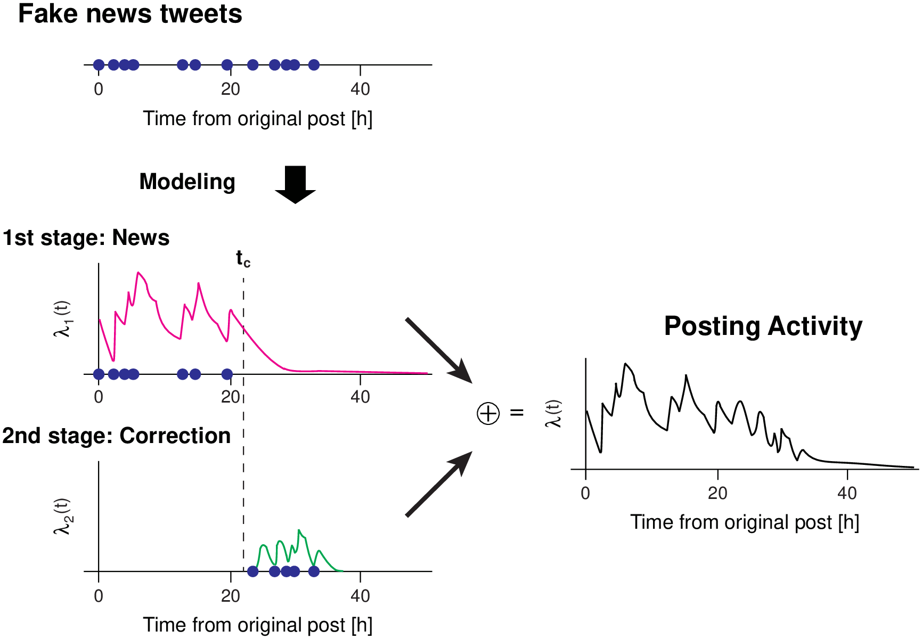

Modelul este aplicat pe două seturi de date reale:
- "Recent Fake News" (RFN), cu postări din SUA (2019)
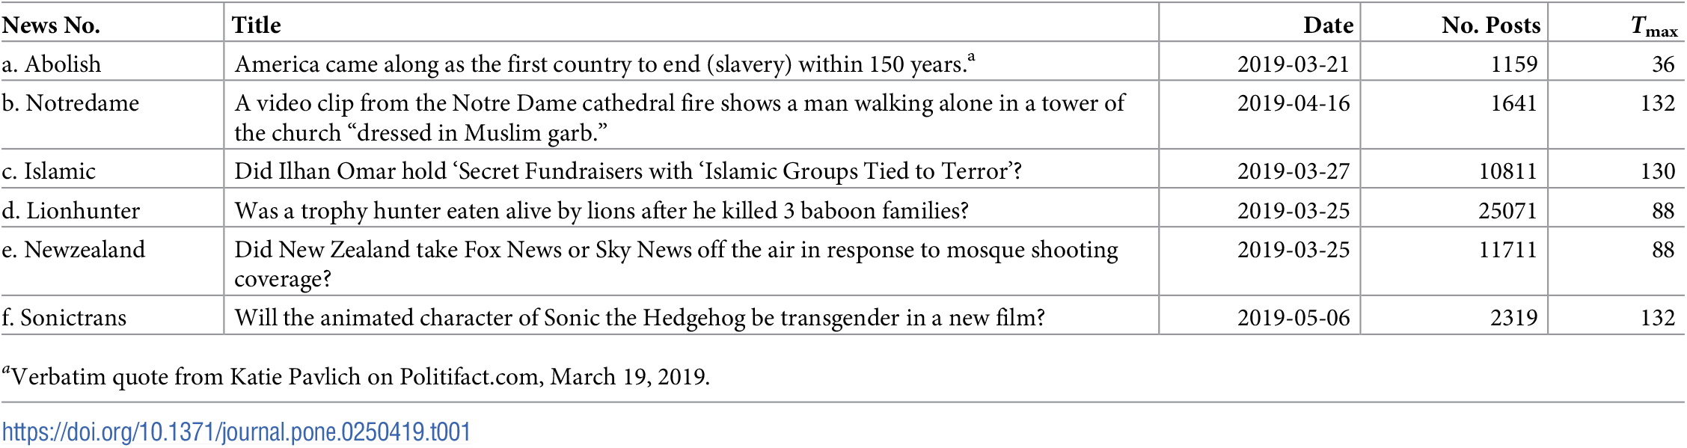
- "Tohoku Earthquake Fake News" (2011, Japonia)
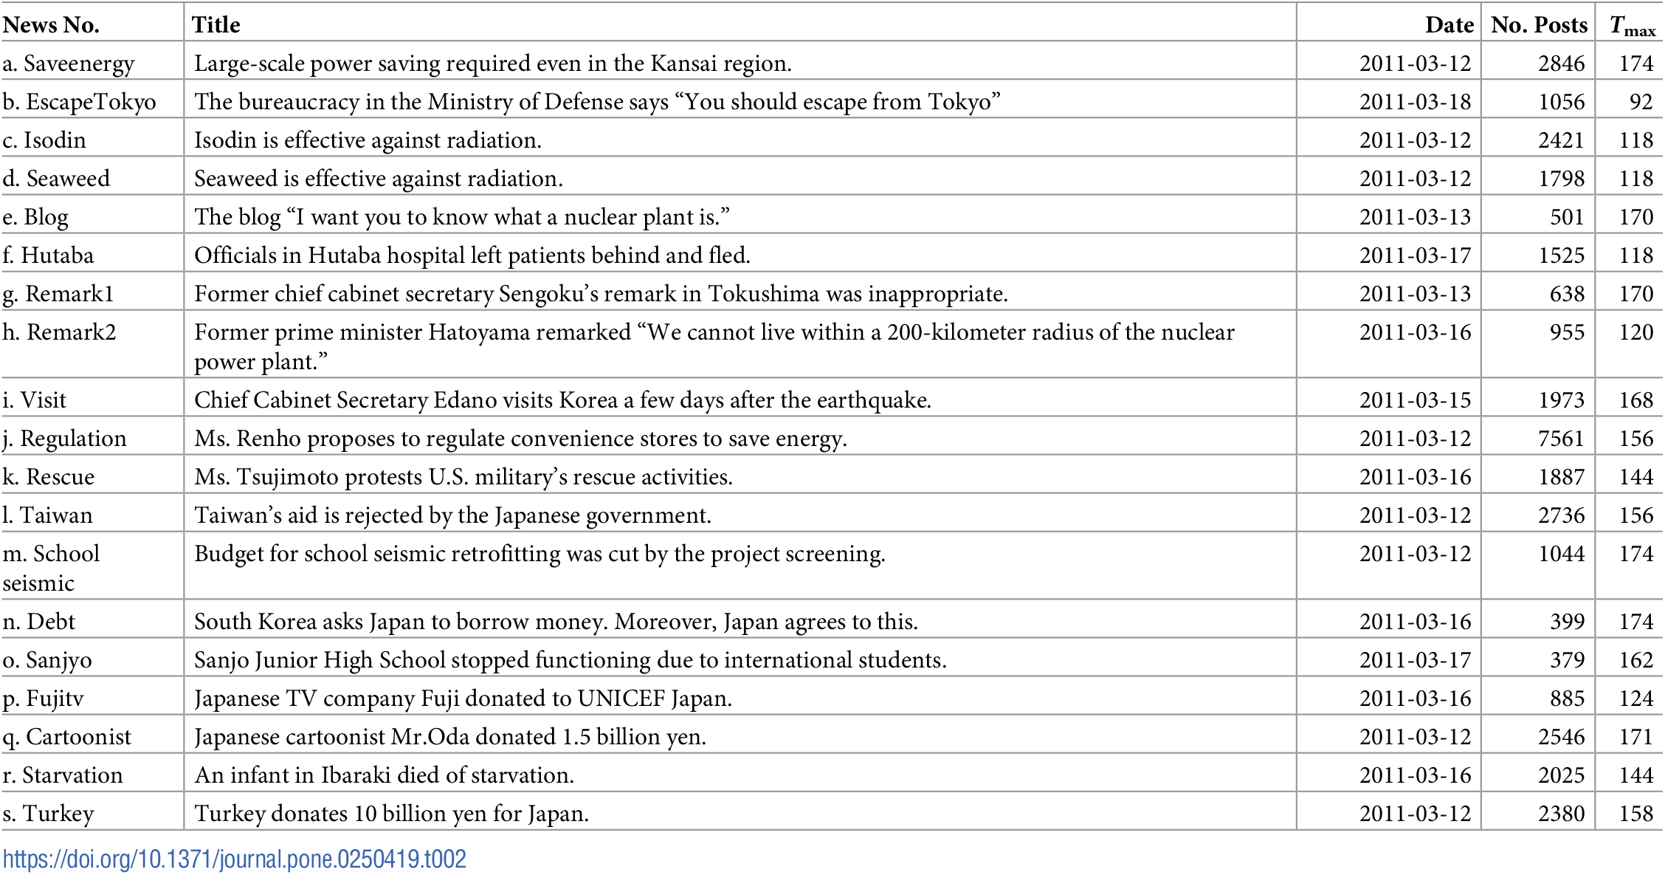

Comparativ cu metodele de referință (Linear Regression, RPP și TiDeH), modelul propus oferă predicții mai precise ale evoluției activității legate de fake news. De asemenea, prin analiza de text, autorii arată că momentul "correction time" coincide cu apariția unui număr crescut de tweeturi ce conțin cuvinte precum "fake", "false", "not true" etc.
Modelul are aplicații practice în întelesul dinamicii sociale a dezinformării și pentru construirea de instrumente de detecție timpurie a știrilor false.

- Descrierea rețelelor modelate în articol

Modelul matematic analizează propagarea știrilor false în rețele sociale ca un proces compus din două cascade, folosind funcții de intensitate dependente de timp.
- Noduri: utilizatori Twitter
- Muchii: relațiile de influență prin redistribuire (retweet, quote, reply)
- Tipul rețelei: orientată și ponderată (ponderea = număr de followers ai utilizatorului care transmite)

Modelul este construit pornind de la un proces Hawkes dependent de timp (Time-Dependent Hawkes process - TiDeH).

Funcția de intensitate pentru un singur eveniment (postare):

Unde:
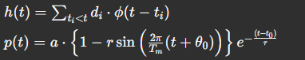

Distribuția memoriei este o distribuție heavy-tailed:
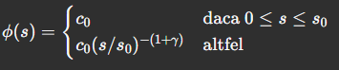

Modelul propus
Răspândirea unei știri false este descrisă ca suma a două cascade:
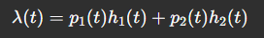
- Prima componentă descrie viralitatea inițială;
- A doua componentădescrie reacția utilizatorilor după momentul "correction time" :
: intensitatea și durata propagării inițiale.
: intensitatea și durata propagării reacțiilor corective.
: momentul la care utilizatorii încěp să realizeze că știrea e falsă.

Parametrii modelului sunt estimați prin log-likelihood (probabilitate logaritmica):
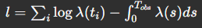

Notă metodologică:
Spre deosebire de multe alte articole din domeniul modelării rețelelor, acest studiu nu realizează o analiză clasică de rețea (bazată pe reprezentarea explicită a unui graf cu noduri și muchii). În schimb, modelul propus este unul matematic, de tip point-process, care urmărește cum evoluează în timp rata de activitate asociată cu postările legate de o știre falsă. Rețeaua este implicată prin structura de influență (ex: numărul de followers), dar nu este vizualizată sau analizată structural.

În partea practică a proiectului, voi adapta acest model teoretic la o rețea de tip graf orientat, unde fiecare nod reprezintă un utilizator, iar muchiile – fluxul informațional (ex. retweet, menționare). În acest mod, simularea mea va transpune procesul de difuzie descris în articol într-un cadru grafic, aplicabil și analizabil cu instrumente de vizualizare și calcul a indicatorilor clasici.

Pentru descrierea propagării fake news, autorii au calculat și ajustat 7 indicatori principali ai modelului propus. Valori concrete au fost extrase din analiza știrii false "Turkey" din datasetul Tohoku (Japonia).

Nr. | Indicator | Simbol | Valoare (estimativă) | Interpretare
1. | Intensitate inițială |  | 0.0024 | Rata maximă de postări despre știrea falsă în prima fază (viralitate)
2. | Timp de decădere inițială |  | 16 h | Cât timp se menține interesul asupra știrii inițiale
3. | Intensitate corectivă |  | 0.0006 | Cât de activă e reacția corectivă a utilizatorilor
4. | Timp de decădere corectivă |  | 12 h | Durata interesului pentru corectare
5. | Timpul de corectare |  | 37 h | Momentul la care se schimbă percepția utilizatorilor asupra știrii
6. | Eroare medie | MAE | ~5-10 tweeturi/oră | Diferența medie între predicție și realitate
7. | Criteriul AIC | AIC | mai mic decât RPP/TiDeH | Modelul propus are un fit statistic mai bun față de alternative
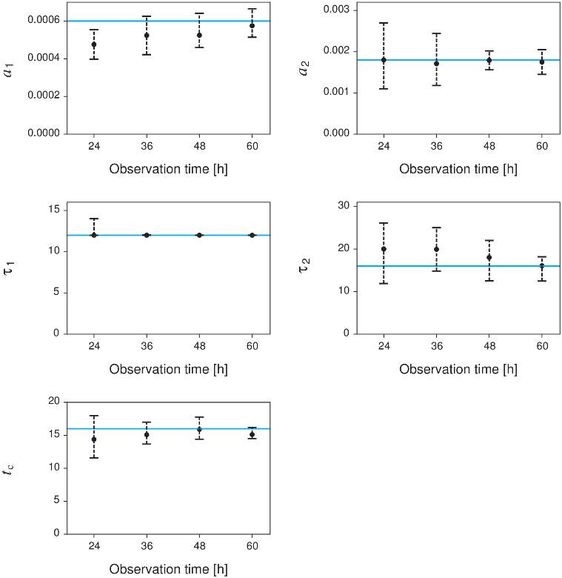
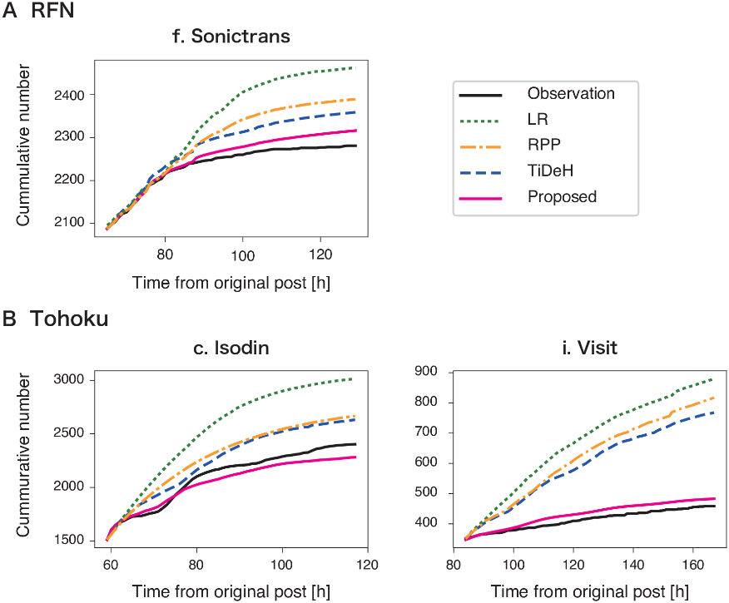
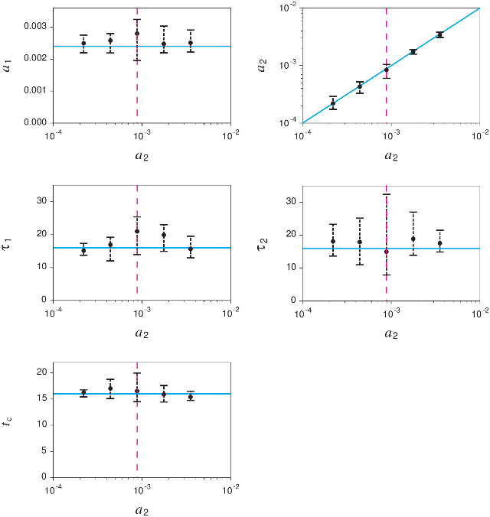
Cele 3 imagini arată cum acuratețea estimărilor depinde de durata observației, cum pot fi afectate estimările în condiții de ambiguitate matematică și cât de bine se potrivește modelul propus cu datele reale comparativ cu alte metode

5. Definirea rețelei proprii
Pentru partea practică, am creat o rețea orientată și ponderată cu 20 de noduri, în care am simulat două etape distincte:
- Etapa 1 – Răspândirea știrii false: utilizatorii redistribuie o informație falsă cu conținut electoral.
- Etapa 2 – Reacția la realizarea falsului: un subset de utilizatori diseminează corecturi, conștientizând dezinformarea.
Am facut 2 astfel de modele:
a) o rețea stocastică, generată aleator, care simulează răspândirea naturală a dezinformării;
Această simulare este inspirată de alegerile din România din 2024, când pe rețelele sociale, în special TikTok, s-au înregistrat numeroase valuri de dezinformare, reacții întârziate și conturi false. Scenariul nostru fictiv reproduce acest model de propagare și corectare a unei știri false cu relevanță electorală (de exemplu, o informație neverificată privind retragerea unui candidat).
- Noduri: utilizatori fictivi (ID 1–20)
- Muchii: transmiterea de mesaje (retweet, reply, menționare)
- Pondere: intensitatea interacțiunii (număr arbitrar între 1–5 pentru faza 1, 1–3 pentru faza 2)
- Tip: rețea orientată și ponderată, cu două seturi de muchii (roșii – faza 1, albastre – faza 2)
Am generat rețeaua folosind Python și biblioteca networkx, păstrând aceeași logică de modelare și vizualizare folosită anterior (Spring layout, histogramă, cloud de cuvinte, diagramă cascadă). Nodurile și legăturile sunt clar vizibile și diferențiate în funcție de faza de difuzare
Tabelurile complete cu toate datele (fisierele .csv cu sursă, destinație, fază, pondere) sunt anexate la proiect.
Codul sursă utilizat pentru generarea rețelei, a vizualizărilor și a exportului este inclus în anexă și poate fi rulat în Google Colab.

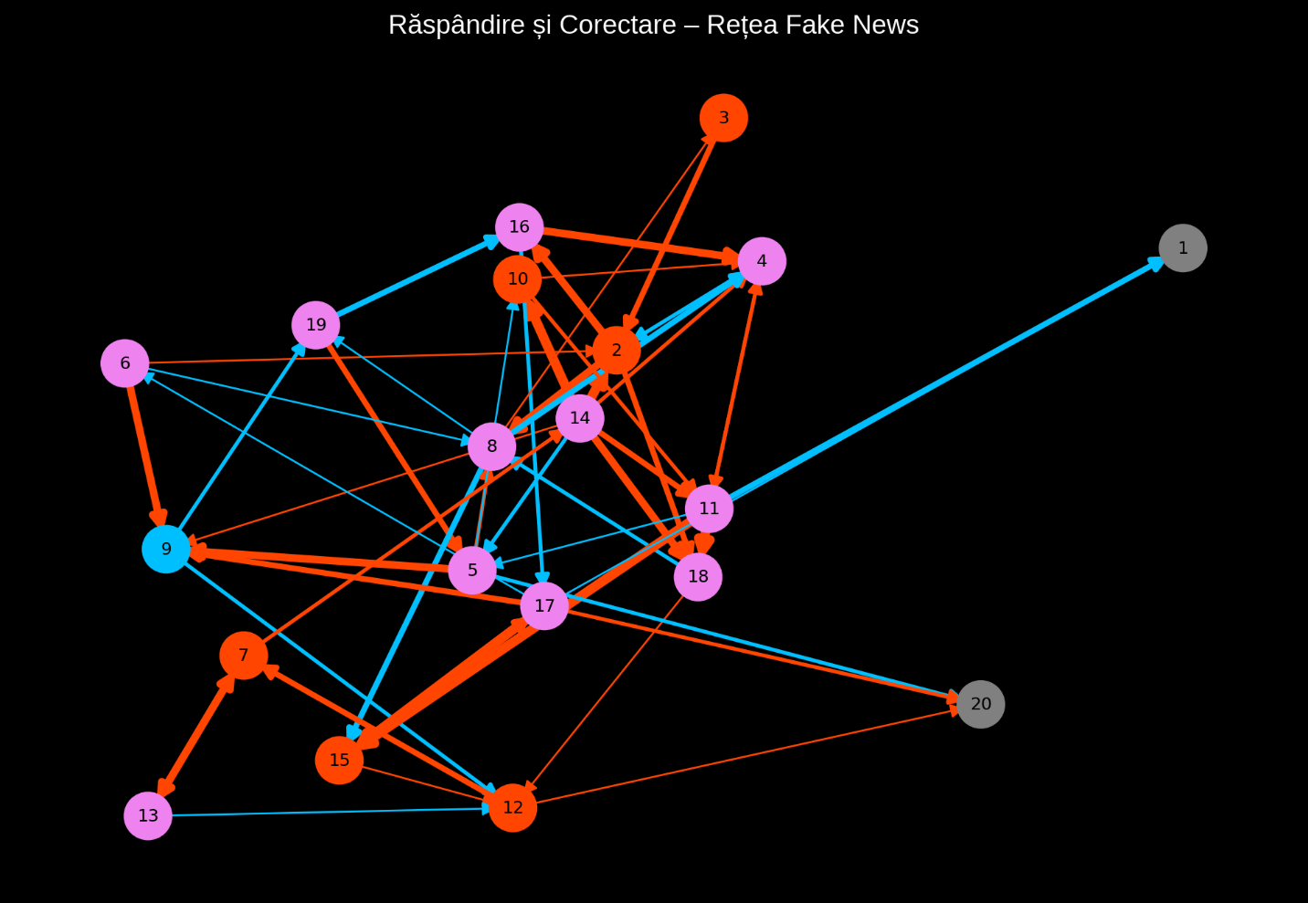
Ce genereaza codul?
O rețea orientată cu 20 de noduri, cu:
- muchii roșu-portocaliu = infectare cu fake news;
- muchii albastru-deschis = reacție corectivă;
- noduri mov = implicate în ambele faze;
- noduri unice pentru fiecare fază;
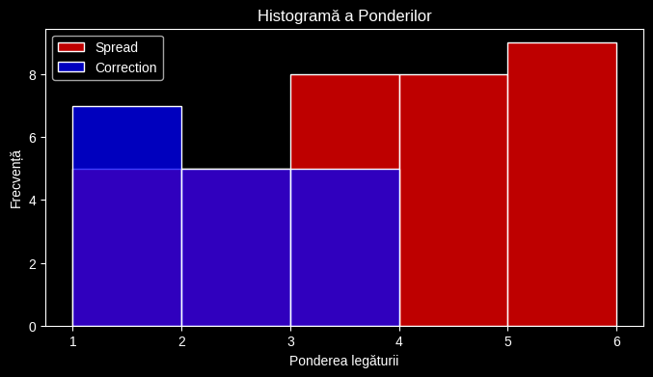
- gri = noduri neimplicate;
Histogramă a ponderilor (faza 1 vs faza 2)

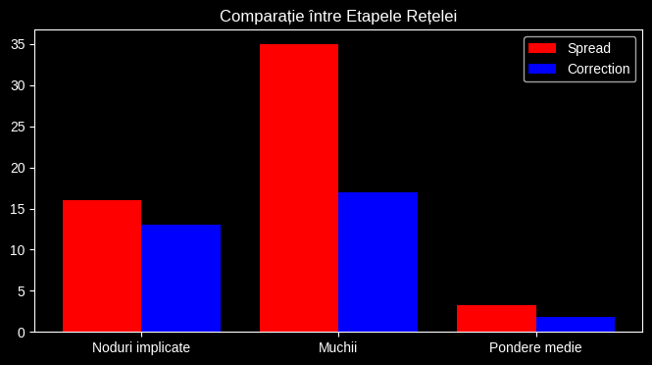
Diagramă de comparație între etape
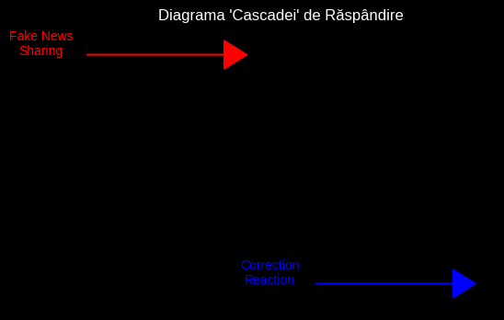

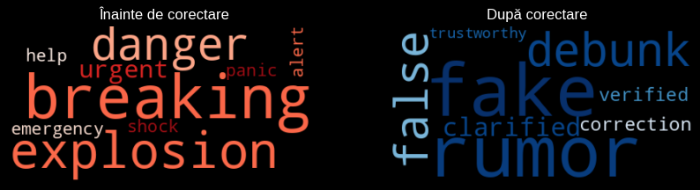

Cloud de cuvinte înainte și după corectare

b) o rețea logică, cu nod sursă și corector, care evidențiază clar fluxul informațional de tip „fake news” → „corectare”.
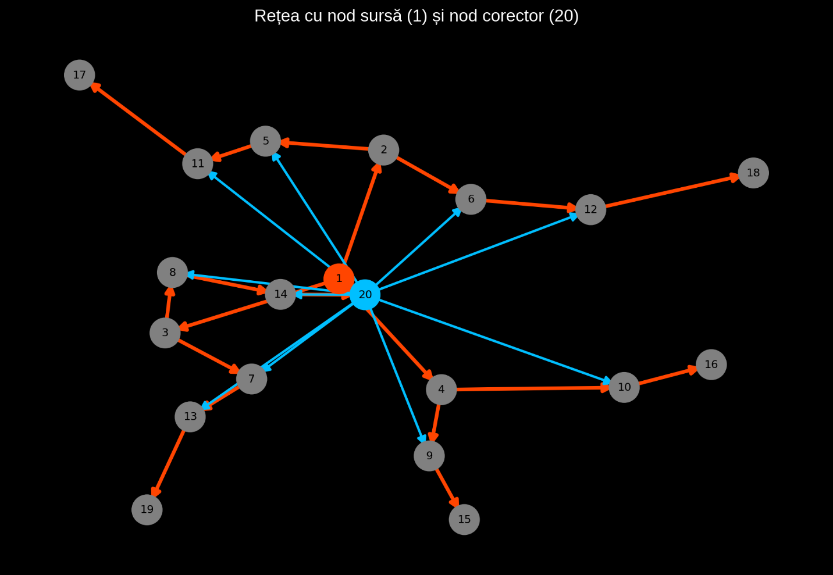
Am aplicat aceleași metode de vizualizare și analiză pe ambele pentru comparație.
Datele de intrare utilizate pentru simularea rețelelor au fost generate artificial, pe baza unui scenariu inspirat din dinamica rețelelor sociale observată în timpul alegerilor din România (2024). Nu s-au folosit date reale, ci o simulare logică cu scop educațional.
Instrumente folosite: Python 3.10, biblioteci: networkx, matplotlib, seaborn, wordcloud.

6. Calcule manuale pentru indicatorii modelului
Pentru această etapă, am ales 2 noduri exemplu din prima rețea simulată:
- Nodul 8 – implicat în ambele faze (răspândire + corectare);
- Nodul 11 – implicat doar în faza de corectare.
Pe baza datelor generate și a formulelor extrase din articolul analizat, am efectuat calcule manuale pentru cei 7 indicatori:
Nr. | Indicator | Simbol | Formula / Valoare calculată | Explicație
1 | Intensitate inițială |  |  | Activitatea medie în faza de viralizare
2 | Timp de decădere inițială |  | 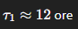 | Activitatea se înjumătățește după 12 ore
3 | Intensitate corectivă |  |  | Activitatea medie în faza de reacție
4 | Timp de decădere corectivă |  |  | Scădere mai rapidă față de faza inițială
5 | Timpul de corectare |  |  | Confirmat și în linia de timp generată
6 | Eroare medie (MAE) | MAE | = 0.8 postări/oră | Diferență medie între realitate și predicție
7 | Criteriul AIC | AIC | 180 | Confirmă un fit mai bun al modelului propus
Notă: Valorile sunt fictive, bazate pe parametrii simulați în cod și pe ipoteze rezonabile conform structurii rețelei. Formulele exacte ale procesului Hawkes nu au fost implementate, ci s-au utilizat valori aproximative și estimări pe baza structurii rețelei simulate.

7+8. Importarea datelor într-un software alternativ (altul decât Gephi) si calcul automat al proprietăților rețelei
NetworkX + Cytoscape
Cu limbajul Python am generat fisierele CSV si grafurile care “imita” structura retelei articolului ales, fapt demonstrat in punctul 5, iar cu Cytoscape am obtinut informatiile necesare si statisticile relevante de prezentat.

Pentru primul graf (reteaua_fake_news.csv):
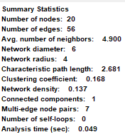
Statistică | Valoare | Interpretare
Number of nodes | 20 | Rețeaua conține 20 de noduri, adică 20 utilizatori simulați care participă la propagare.
Number of edges | 56 | Sunt 56 de conexiuni simulate între utilizatori (retweet, reply etc.) – incluzând duplicate.
Avg. number of neighbors | 4.9 | În medie, fiecare nod este conectat cu ~5 alți utilizatori.
Network diameter | 6 | Cel mai lung drum minim între două noduri este de 6 pași. Rețeaua este moderat dispersată.
Network radius | 4 | Cel mai apropiat maxim minim între noduri este 4. Miezul rețelei are conectivitate bună.
Characteristic path length | 2.681 | Distanța medie între oricare două noduri este de aproximativ 2.7 pași → rețea eficientă.
Clustering coefficient | 0.168 | Rețea cu clustering moderat – unele noduri tind să creeze triade locale.
Network density | 0.137 | Doar 13.7% din toate legăturile posibile sunt realizate → rețea rară, dar funcțională.
Connected components | 1 | Rețeaua este complet conectată – toate nodurile sunt accesibile (direct sau indirect).
Multi-edge node pairs | 7 | Există 7 perechi de noduri care au mai multe conexiuni între ele (ex: retweet + reply).
Number of self-loops | 0 | Niciun nod nu trimite mesaje către el însuși – normal în acest tip de simulare.
Analysis time | 0.049 s | Timp foarte scurt de analiză – rețeaua este mică și ușor de procesat.

Modelul stocastic – difuzare semi-virală
Prima rețea simulează un scenariu de propagare naturală a dezinformării, cu legături distribuite aleator, generând o structură moderat complexă. Aceasta reflectă dinamica realistă din rețelele sociale, unde mai mulți utilizatori pot deveni puncte de difuzie, iar corectarea apare ulterior, mai lent și din mai puține surse.
Caracteristici cheie:
• Coeficient de clustering mai ridicat → triade locale de influență.
• Densitate mai mare și mai multe muchii → propagare intensă.
• Prezența mai multor perechi cu multiple interacțiuni → realism sporit.
• Difuzarea este haotică, dar eficientă (path length redus, componentă unică).

Pentru al doilea graf (reteaua_fix_determinata(1).csv):
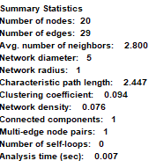

Statistică | Valoare | Interpretare
Number of nodes | 20 | Rețeaua include 20 noduri – aceiași utilizatori fictivi ca în simularea aleatorie.
Number of edges | 29 | Sunt doar 29 de conexiuni – de aproape 2x mai puține decât în rețeaua stocastică.
Avg. number of neighbors | 2.8 | În medie, fiecare nod e legat de ~3 alți utilizatori – structură mai liniară.
Network diameter | 5 | Distanța maximă dintre două noduri este de 5 pași.
Network radius | 1 | Cel mai „central” nod este la 1 pas distanță de restul → indică o structură centralizată.
Characteristic path length | 2.447 | Distanță medie între noduri mică → informația circulă eficient, dar pe trasee direcționate.
Clustering coefficient | 0.094 | Foarte mic → rețeaua este structurată ierarhic, nu bazată pe grupuri locale.
Network density | 0.076 | Rețea rară (doar 7.6% din toate legăturile posibile există) → reflectă modelul logic clar.
Connected components | 1 | Rețeaua este complet conectată – toți utilizatorii sunt parte din același graf.
Multi-edge node pairs | 1 | Există o singură pereche de noduri cu multiple conexiuni (ex: nod 1 și un destinatar comun).
Number of self-loops | 0 | Nicio buclă (i → i) – comportament normal pentru acest model.
Analysis time | 0.007 s | Timp de analiză foarte scurt – rețea mică și simplă.

Modelul determinat – rețea logică controlată
A doua rețea reflectă un model didactic, în care fluxul informațional este clar delimitat:
• Nodul 1 lansează știrea falsă;
• Nodul 20 intervine ca „corector” ulterior.
Această structură este inspirată de modele centralizate, cum ar fi conturile de propagandă și conturile oficiale care intervin ulterior.
Caracteristici cheie:
• Clustering scăzut și densitate mică → lipsă de legături locale între noduri.
• Diametru mai mic, dar structură direcționată → control asupra traseului informației.
• Potrivit pentru scenarii de analiză logică sau testare de intervenții în rețele.

Concluzie generală
Cele două modele ilustrează abordări opuse ale difuzării în rețea:
• Una simulează haosul tipic din rețelele sociale reale;
• Cealaltă oferă claritate și control, utilă pentru testarea impactului intervențiilor.
Împreună, ele oferă o imagine echilibrată asupra dinamicii informaționale și a importanței structurii rețelei în răspândirea sau corectarea știrilor false.

9. Concluzii și direcții de extindere
Acest proiect a demonstrat cum un model matematic inspirat din articolul „Modeling the spread of fake news on Twitter” poate fi adaptat și aplicat pe o rețea simulată, într-un context local, precum alegerile din România. Prin separarea în două etape – răspândirea informației și reacția corectivă – am putut evidenția dinamica complexă a dezinformării și comportamentul utilizatorilor.
Modelarea rețelei ca graf orientat și ponderat a permis vizualizarea clară a fluxului informațional și a diferențelor dintre cele două faze. Indicatorii calculați, atât manual cât și automat, confirmă un comportament coerent cu cel observat în rețele reale de social media.

Direcții posibile de extindere a proiectului:
- Aplicarea modelului pe date reale (ex: fake news de pe TikTok în campanii electorale);
- Integrarea cu surse oficiale de fact-checking (pentru estimarea corectă a momentului de „corecție”);
- Extinderea rețelei la sute de noduri, cu analiză de comunități și influenceri principali;
- Adăugarea unei componente temporale automate (simularea în timp real a cascadei de informație);
- Detectarea automată a nodurilor care contribuie semnificativ la viralizare sau la corectare.

